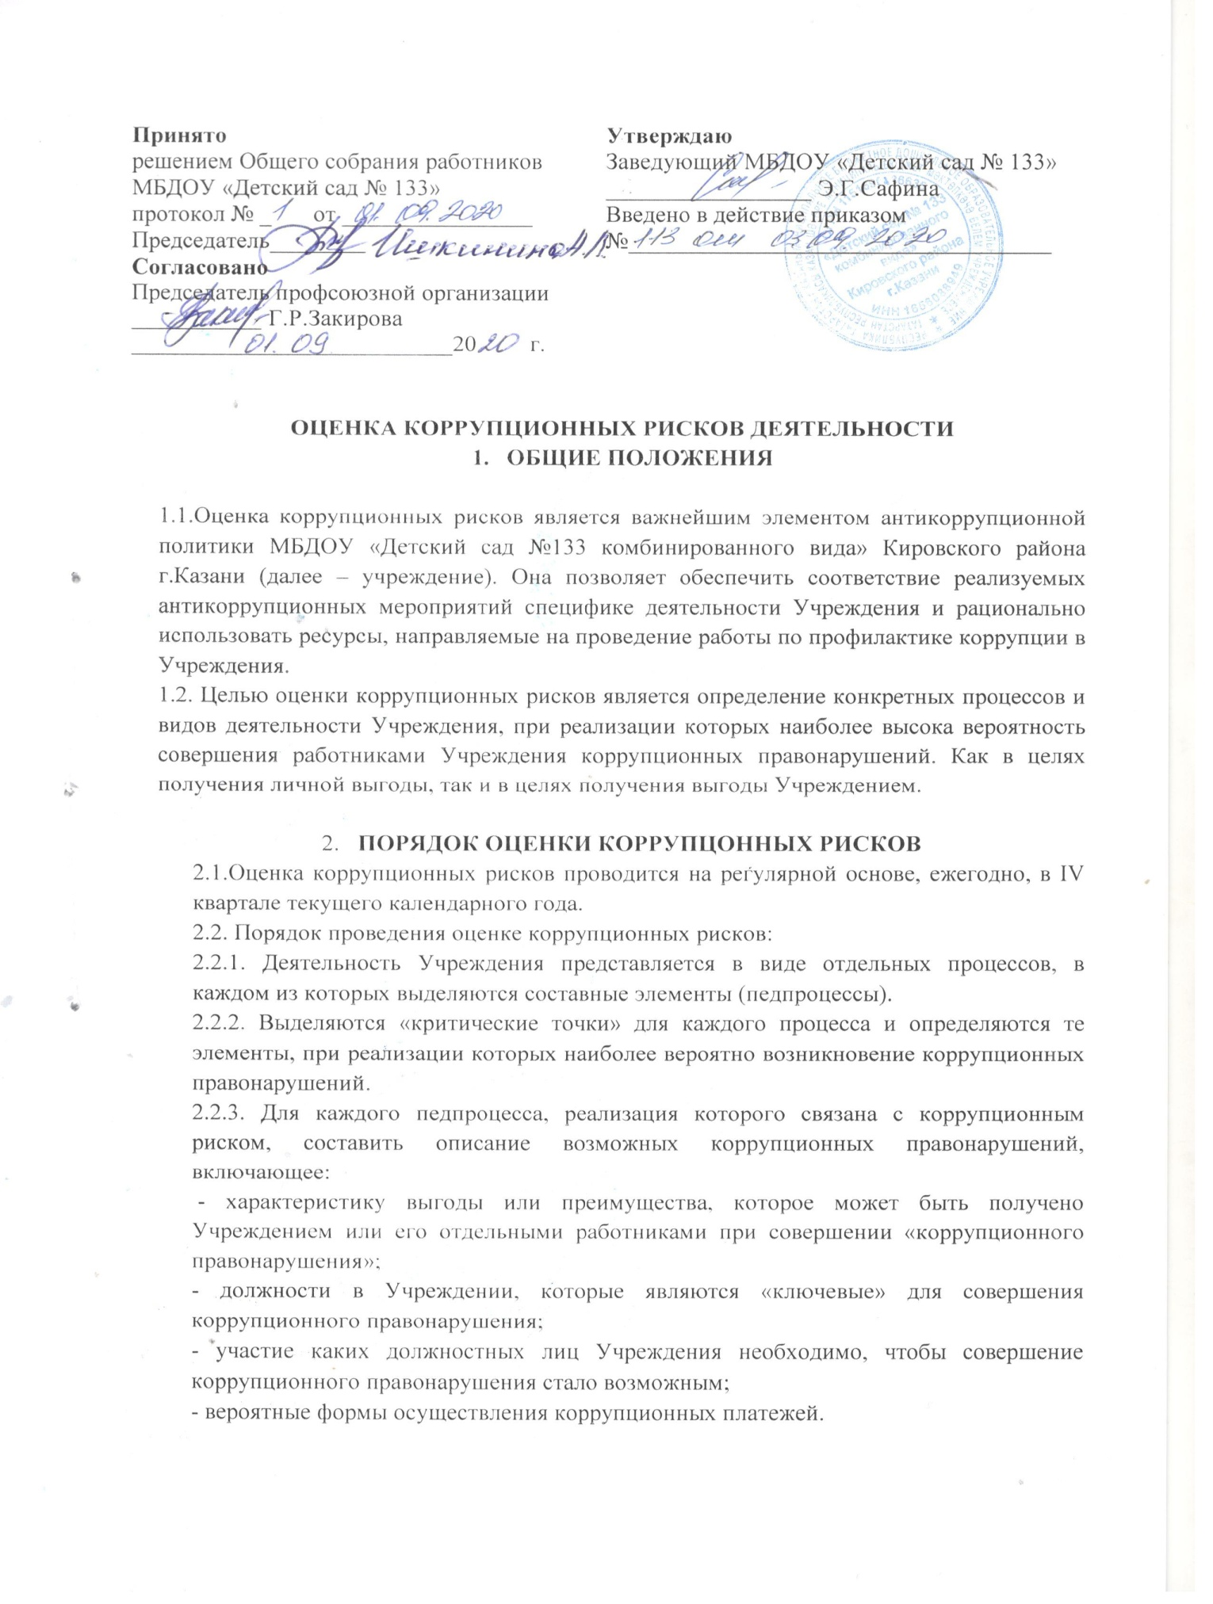

2.3. На основании проведенного анализа подготовить «карту коррупционных рисков Учреждения» – сводное описание «критических точек» и возможных коррупционных правонарушений.
2.4. Разработать комплекс мер по устранению или минимизации коррупционных рисков.

3. КАРТА КОРРУПЦИОННЫХ РИСКОВ

3.1. В Карте коррупционных рисков (далее — Карта) представлены зоны повышенного коррупционного риска (коррупционно-опасные полномочия), считающиеся наиболее предрасполагающими к возникновению возможных коррупционных правонарушений.
3.2. В Карте указан перечень должностей, связанных с определенной зоной повышенного коррупционного риска (коррупционно-опасными полномочиями).
3.3. В Карте представлены типовые ситуации, характеризующие выгоды или преимущества, которые могут быть получены отдельными работниками при совершении «коррупционного правонарушения».
3.4. По каждой зоне повышенного коррупционного риска (коррупционно-опасных полномочий) предложены меры по устранению или минимизации коррупционно-опасных функций.

Зона повышенного коррупционного риска | Должность | Типовая ситуация | Меры по устранению
Организация деятельности образовательного учреждения | Заведующий,  главный бухгалтер,  бухгалтер,  старший воспитатель, заместитель заведующего,  заместитель  заведующего по АХЧ | Использование своих служебных полномочий при решении личных вопросов, связанных с удовлетворением материальных потребностей должностного лица, либо его родственников | Разъяснение работникам об обязанности незамедлительно сообщить руководителю о склонении их к совершению коррупционного правонарушения, о мерах ответственности за совершение коррупционных правонарушений
Работа со служебной информацией, документами | Заведующий,  главный бухгалтер,  бухгалтер,  старший воспитатель, заместитель заведующего,  секретарь | Использование в личных или групповых интересах информации, полученной при выполнении служебных обязанностей, если такая информация не подлежит официальному распространению | Разъяснение работникам о мерах ответственности за совершение коррупционных правонарушений
Принятие на работу сотрудника | Заведующий | Предоставление не предусмотренных законом преимуществ (протекционизм, семейственность) при поступлении на работу | Разъяснение работникам о мерах ответственности за совершение коррупционных правонарушений
Размещение заказов на поставку товаров, выполнение работ и оказание услуг | Заведующий, заместитель заведующего по АХЧ, специалисты контрактной службы (главный бухгалтер, старший воспитатель) | Отказ от проведения мониторинга цен на товары и услуги; предоставление заведомо ложных сведений о проведении мониторинга цен на товары и услуги;  размещение заказов ответственным лицом на поставку товаров и оказание услуг из ограниченного числа поставщиков именно в той организации, руководителем отдела продаж которой является его родственник | Организация работы по контролю деятельности
Регистрация материальных ценностей и ведение баз данных имущества | Заведующий, заместитель заведующего по АХЧ | Несвоевременная постановка на регистрационный учет имущества; умышленно досрочное списание материальных средств и расходных материалов с регистрационного учета; отсутствие регулярного контроля наличия и сохранности имущества | Организация работы по контролю деятельности заведующего хозяйством
Принятие решений об использовании бюджетных ассигнований и субсидий | Заведующий | Нецелевое использование бюджетных ассигнований и субсидий | Привлечение к принятию решений представителей коллегиальных органов (педагогический совет и др.)
Осуществление закупок товаров, работ, услуг для нужд образовательного учреждения | Заведующий | Совершение сделок с нарушением установленного порядка и требований закона в личных интересах; установление необоснованных преимуществ для отдельных лиц при осуществлении закупок товаров, работ, услуг | Организация работы по контролю деятельности Размещение на официальном сайте информации и документации о совершении сделки
Составление, заполнение документов, справок, отчетности | Заведующий,  старший воспитатель, воспитатель, главный бухгалтер, бухгалтер, секретарь | Искажение, сокрытие или предоставление заведомо ложных сведений в отчётных документах, справках гражданам, являющихся существенным элементом служебной деятельности | Организация работы по контролю деятельности работников, осуществляющих документы отчетности
Взаимоотношения с вышестоящими должностными лицами, с должностными лицами в органах власти и управления, правоохранительных органах и различных организациях | Работники учреждения, уполномоченные заведующим представлять интересы образовательного учреждения | Дарение подарков и оказание не служебных услуг вышестоящим должностным лицам, за исключением символических знаков внимания, протокольных мероприятий | Разъяснение работникам об обязанности незамедлительно сообщить руководителю о склонении их к совершению коррупционного правонарушения, о мерах ответственности за совершение коррупционных правонарушений
Обращения юридических, физических лиц | Заведующий | Требование от физических и юридических лиц информации, предоставление которой не предусмотрено действующим законодательством; нарушение установленного порядка рассмотрения обращений граждан, организаций | Разъяснение работникам об обязанности незамедлительно сообщить руководителю о склонении их к совершению коррупционного правонарушения, о мерах ответственности за совершение коррупционных правонарушений
Оплата труда | Заведующий,  главный бухгалтер | Оплата рабочего времени в полном объеме в случае, когда сотрудник фактически отсутствовал на рабочем месте | Организация контроля за дисциплиной работников, правильностью ведения табеля
Стимулирующие выплаты за качество труда работников образовательного учреждения | Заведующий,  комиссия по моральному и материальному стимулированию работников | Неправомерность установления выплат стимулирующего характера | Работа комиссии по рассмотрению и установлению выплат стимулирующего характера для работников образовательного учреждения на основании служебных записок представителей администрации и председателей методических объединений преподавателей
Проведение аттестации педагогических работников | Старший воспитатель | Необъективная оценка деятельности педагогических работников, завышение результативности труда | Организация контроля деятельности
Прием в образовательное учреждение | Заведующий | Преференции при приеме детей сотрудников проверяющих и контролирующих органов | Организация и контроль работы Приемной комиссии. Обеспечение открытой информации о работе Приемной комиссии на стендах и официальном сайте
Незаконное взимание денежных средств с родителей (законных представителей воспитанников) | Воспитатели | Сбор денежных средств с родителей (законных представителей) воспитанников для различных целей | Проведение анкетирования среди родителей (законных представителей). Размещение в доступном месте опечатанного ящика по жалобам граждан

3.5. Перечень должностей, замещение которых связано с коррупционными рисками в образовательном учреждении: заведующий, главный бухгалтер, бухгалтер, делопроизводитель, заведующий хозяйством, старший воспитатель, воспитатель, помощник воспитателя, повар, кухонный работник, кладовщик, сторож, прачка, кастелянша, уборщик служебных помещений, дворник, делопроизводитель.



